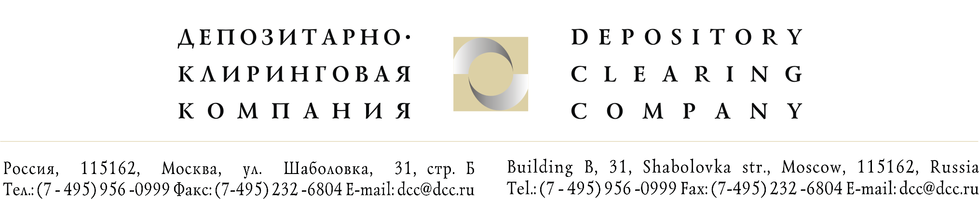

Исх. № 255/и  От 30.07.2026 г. | Клиентам ДКК

Уважаемые господа!

В ЗАО «Депозитарно-Клиринговая Компания» поступило уведомление о проведении 30 июня 2008 года внеочередного общего собрания акционеров ОАО "Первая генерирующая компании оптового рынка электроэнергии".
Собрание проводится в форме совместного присутствия.
Дата фиксации реестра 21 апреля 2008 года.

Копия уведомления прилагается.

Группа корпоративной информации ДКК.

